**ФГОУ ВПО Астраханский Государственный Технический Университет**

*Кафедра холодильных машин*

**Курсовой проект**

**«Поршневой холодильный компрессор АУ-200»**

**по дисциплине:**

**«Компрессорные машины и насосы»**

Выполнил студент группы ДМГ-41

Паничкин Алексей Владимирович

Подпись ФИО

Руководитель ________________

_________________________________

Подпись ФИО

Оценка пояснительной записки______

_________________________________

Подпись ФИО

Курсовая работа допускается к защите

_________________________________

Подпись ФИО

Оценка курсовой работы____________

Комиссия в составе:

_________________________________

Подпись ФИО

_________________________________

Подпись ФИО

**Астрахань 2009г.**

**Содержание**

Задание на проектирование (исходные данные)

Введение. Назначение и области применения компрессоров.

Расчетная часть:

Глава 1. Основные характеристики заданного прототипа

* 1. Описание конструкции компрессора
  2. Назначение сальника и его значимость в составе и работе компрессора
  3. Технические характеристики компрессора АУ-200

Глава 2. Проверочный теплотехнический расчет компрессора. Построение цикла холодильной машины и определение рабочих параметров цикла:

* 1. Тепловой расчет компрессора
  2. .1 Построение цикла ХМ по исходным данным
     1. Определение холодопроизводительности компрессора в стандартном и расчетном режимах
     2. Определение основных параметров ХМ при различных температурах кипения
     3. Определение зависимостей: Q0=f(t0); Ne=f(t0); =f(t0);

Глава 3. Оценка эффективности работы компрессора

* 1. Определение эксергетического КПД в расчетном режиме
  2. Определение зависимости е=f();

Заключение. Анализ полученных расчетных технических характеристик

**Задание на проектирование**

*Исходные данные:*

Температура кипения в испарителе, -5 °С

Температура воды на выходе в конденсатор, 35 °С

Холодильный агент, R-717

Компрессор, АУ-200

Узел, сальник

**Введение**

Поршневые компрессоры являются наиболее распространенным типом холодильных компрессоров. Их применяют в холодильных машинах производительностью от нескольких десятков ватт до сотен киловатт, а в области малых холодопроизводительностей (до 2 – 3 кВт).

Основное преимущество поршневых холодильных компрессоров перед винтовыми состоит в более высокой энергетической эффективности при небольших удельных массах и габаритах более высокие. Технология производства поршневых компрессоров хорошо освоена; трудоемкость изготовления меньше, чем у компрессоров других типов. Конструкция поршневых компрессоров упрощается по мере снижения производительности и допускает удобное соединение электропривода непосредственно с коленчатым валом. Поршневые компрессоры способны работать с более высоким отношением давлений при сжатии в одной ступени. Благодаря сравнительно слабому влиянию режима работы на характеристики можно использован, один и тот же компрессор для работы на разных холодильных агентах. Возможность выполнения компрессора многоцилиндровыми с цилиндрами небольшого диаметра облегчает решение задачи, связанной с уменьшением гидравлических потерь в клапанах.

Поршневые компрессора имеют следующие недостатки. Наличие смазочного масла в цилиндрах приводит к попаданию масла в контур холодильной машины, что нежелательно. В механизме движения компрессора имеют место относительно большие износы. При работе поршневых компрессоров возникают в той или степени неуравновешенные силы или моменты, вызывающие вибрации. Клапаны поршневых компрессоров как наименее надежные узлы конструкции является причиной меньшей надежности всей машины в целом. Наличие всасывающих клапанов ограничивает рабочий диапазон поршневых компрессоров значением давления всасывания порядка 20 кПа.

Конструкция и технология изготовления поршневых холодильных компрессоров позволяют применять их при температурах кипения до - 100 "С. конденсации до 100 0С, окружающего воздуха от - 40 до 85 0С. Эти компрессора способны работать при снижении напряжения в электросети до 0.85 номинала, в условиях вибраций и ударов до 15 g, а также при переменных наклонах фундамента до 45°.

**Расчетная часть**

**Глава 1.Основные характеристики заданного прототипа**

* 1. **Описание конструкции компрессора АУ-200**

В настоящее время на предприятиях России существующее оборудование серьезно изношено физически и морально, переоснащение холодильных компрессорных отделений на принципиально новые технологии происходит слишком медленно. К тому же аммиачные компрессора являются источником повышенной опасности для окружающей среды. Поэтому они являются объектами особого внимания со стороны сотрудников министерства чрезвычайных ситуаций. Авария компрессора может привести к серьезной экологической ситуации.

Работа компрессора АУ-200 в системе холодильной машины заключается в следующем: пары аммиака из испарительной системы засасываются в цилиндры компрессора, сжимаются до давления конденсации, затем поступают в маслоотделитель, где освобождаются от частиц масла. Из маслоотделителя пары попадают в конденсатор, конденсируются, и жидкий аммиак через регулирующий вентиль снова идет в испарительную систему. Этот цикл непрерывно повторяется.

Аммиак, использующийся в аммиачных холодильных машинах в качестве рабочего вещества - бесцветный газ с острым специфическим запахом, хорошо растворяющийся в воде. Растворимость его в масле незначительна.

В присутствии влаги аммиак разъедает цинк, медь, бронзу и другие сплавы меди.

Сальник пружинный, двухсторонний с парой трения графит - сталь.

Смазка сальника и шатунных подшипников принудительная, от шестеренчатого масляного насоса. Остальные трущиеся детали смазываются маслом, разбрызгивающимся из торцовых зазоров шатунных подшипников.

Всасывающий вентиль, газовый фильтр и фильтр грубой очистки масла встроены в блок-картер. На компрессорах имеются предохранительные клапаны, перепускающие пары аммиака из нагнетательной полости в полость всасывания при разнице в давлениях больше 16 кгс/см2.

Для разгрузки при пуске компрессор имеет перепускную байпасную линию, соединяющую нагнетательную и всасывающую полости.

Для контроля давления масла на компрессорах устанавливаются два мановакуумметра: один показывает давление в масляной магистрали, другой - давление в картере. Разность их показаний дает истинную величину давления масла.

Компрессоры снабжаются приборами автоматики:

1) реле давления РДА, которое должно отключать электродвигатель при повышении давления нагнетания выше или понижении давления всасывания ниже заданного;

2) реле контроля смазки РКС-1, которое должно отключать электродвигатель при понижении давления масла ниже заданного;

3) электроконтактный термометр ЭКТ-1, который должен отключать электродвигатель при повышении температуры нагнетания выше заданной.

Гильзы - чугунные литые. Два посадочных пояска обеспечивают установку гильзы в блок-картер по посадке скольжения. В верхней и нижней частях гильзы по наружной поверхности имеются две канавки для уплотнительных резиновых колец.

Верхнее уплотнительное кольцо отделяет всасывающую и нагнетательную полости, нижнее - всасывающую полость и картер. Герметичность уплотнений проверяется при сборке.

Четыре фрезерованных окна соединяют рабочую полость цилиндра с полостью всасывания. Нагнетательный клапан уплотняется по притирочному пояску в верхней части гильзы.

* 1. **Назначение сальника и его значимость в составе и работе компрессора**

В бескрейцкопфных компрессорах для уплотнения приводного вращающегося конца вала применяют сальники с кольцами торцевого трения. Наиболее распространены сальники с упругими элементами, например пружинные с уплотнительными кольцами. В настоящее время преобладают пружинные сальники с торцевой парой трения закаленная сталь-композиционный материал на базе графита и упругим уплотнением по валу и масляным затвором.

Преимущества таких сальников: простота монтажа и эксплуатации, небольшая трудоемкость изготовления основных деталей и хороший отвод тепла трения маслом, прокачиваемым через сальник.

Сальник предназначен для предотвращения попадания аммиака в окружающую среду и осуществления подачи масла от насоса к коленчатому валу.

**1.3 Технические характеристики компрессора АУ-200**

Конструктивные параметры:

Тип___________________________________прямоточный сальниковый;

Ход поршня_____________________________________________130 мм;

Расположение цилиндров______________________________V-образное;

Количество цилиндров_________________________________________4;

Частота вращения__________________________________________16 с‾¹;

Марка__________________________________________________АУ-200;

Диаметр цилиндра________________________________________150 мм;

Объем описываемый поршнями_______________________14,7*10² м³/с;

Холодопроизводительность_______________________232 кВт (аммиак);

Потребляемая мощность___________________________66 кВт (аммиак);

Длина_________________________________________________1370 мм;

Ширина________________________________________________1320 мм;

Высота________________________________________________1100 мм;

Масса__________________________________________________1400 кг.

**Глава 2.** **Проверочный теплотехнический расчет компрессора. Построение цикла холодильной машины и определение рабочих параметров цикла:**

* 1. **Тепловой расчет компрессора**

Исходные данные для расчетного режима

t0 = -5 оС – температура кипения

tw1 = + 35 оС – температура воды на входе в конденсатор.

Находим температуру конденсации: [1, табл. V-18 стр. 227 ]

tk = tw1 + 5 оС = 35 +4 = 39 оС.

**2.2.1 Построение цикла ХМ по исходным данным**

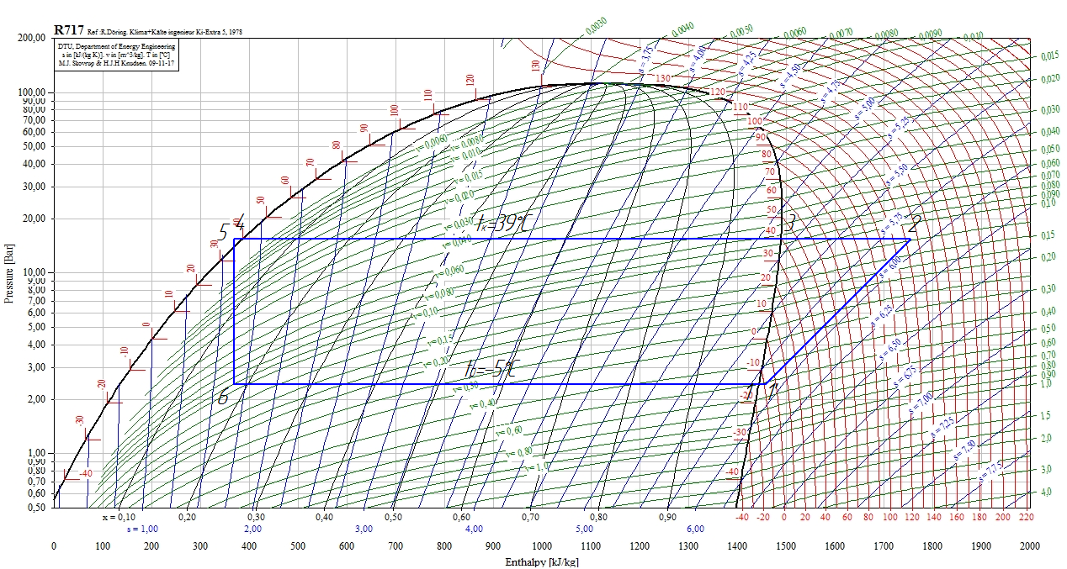

*Рис.1. Цикл холодильной машины.*

Параметры узловых точек для расчетного режима и для других температур кипения при постоянной температуре конденсации занесены в таблицу 1:

*Таблица №1*

|  |  |  |  |  |  |  |  |
| --- | --- | --- | --- | --- | --- | --- | --- |
|  | *Параметры узловых точек при разных температурах кипения* | | | | | | |
| параметр | 1 | 1’ | 2 | 3 | 4 | 5 | 6 |
| P,МПа | 0,24 | 0,24 | 1,875 | 1,875 | 1,875 | 1,625 | 0,24 |
| t, оС | -15 | *-10* | 140 | 39 | 39 | 35 | -15 |
| i | 1435 | 1450 | 1770 | 1490 | 430 | 400 | 400 |
| v |  | 0,525 |  |  |  |  |  |
| P,МПа | 0,29 | 0,29 | 1,875 | 1,875 | 1,875 | 1,625 | 0,29 |
| t, оС | -10 | -5 | 130 | 39 | 39 | 35 | -10 |
| i | 1440 | 1460 | 1745 | 1490 | 430 | 400 | 400 |
| v |  | 0,44 |  |  |  |  |  |
| P,МПа | 0,36 | 0,36 | 1,875 | 1,875 | 1,875 | 1,625 | 0,36 |
| t, оС | -5 | 0 | 120 | 39 | 39 | 35 | -5 |
| i | 1445 | 1470 | 1720 | 1490 | 430 | 400 | 400 |
| v |  | 0,36 |  |  |  |  |  |
| P,МПа | 0,44 | 0,44 | 1,875 | 1,875 | 1,875 | 1,625 | 0,44 |
| t, оС | 0 | 5 | 110 | 39 | 39 | 35 | 0 |
| i | 1450 | 1480 | 1695 | 1490 | 430 | 400 | 400 |
| v |  | 0,3 |  |  |  |  |  |
| P,МПа | 0,5 | 0,5 | 1,875 | 1,875 | 1,875 | 1,625 | 0,5 |
| t, оС | 5 | 10 | 100 | 39 | 39 | 35 | 5 |
| i | 1455 | 1490 | 1670 | 1490 | 430 | 400 | 400 |
| v |  | 0,25 |  |  |  |  |  |

* + 1. **Определение холодопроизводительности компрессора в стандартном и расчетном режимах**

*Стандартные условия:*

t0 = -15 оС – температура кипения

tk = +30 оС – температура конденсации

Стандартная холодопроизводительность, кВт:

Qo ст =λ ст qv ст Vh (1)

Qo ст =0,73*2144*0,147=230 кВт

где λ ст =0.73– коэффициент подачи компрессора для стандартного режима(tо  =-15 оС и tк  =+30 оС) [1. стр.57]

λ-коэффициент подачи находится по графику в зависимости от степени повышения давления.

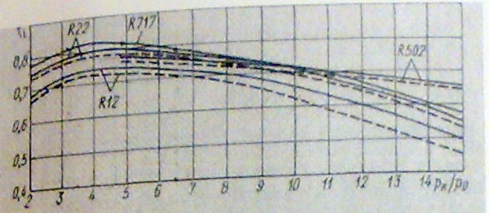

*Рис.2 График для определения коэффициента подачи.*

Степень повышения давления:

π = Pk / Po  (2)

π = 1,25 / 0,24= 5,2

Удельная массовая холодопроизводительность, кДж/кг

q0=i1-i6 (3)

q0=1445-330=1115 кДж/кг.

Удельная объемная холодопроизводительность, кДж/м3 [5. стр. 9]

qv= qo / v1 (4)

qv = 1115/ 0,52 = 2144кДж/м³.

Объем, описываемый поршнями, м3/с. [5. стр.105]

Vh = π*Dп ²Sпzn/4 (5)

Vh = 3,14*0,15²*0,13*4*16/4 = 0,147м3/с

*Расчетные условия:*

t0 = -5 оС – температура кипения

tk = +39 оС – температура конденсации

Расчетная холодопроизводительность, кВт:

1. Qo раб = (Qo ст λ раб qv раб)/( λ ст qv ст) (6)

Qo раб =(230*0,82*2972)/(0,73*2144)=358,1кВт

λ раб =0.82 при π = 1,875 / 0,36= 5,2

q0 раб =1470-400=1070 кДж/кг

qv раб = 1070/ 0,36= 2972кДж/м³.

1. Qo раб=λ раб qv раб Vh (7)

Qo раб =0,82*2972*0,147=358,2 кВт

* + 1. **Определение основных параметров ХМ при различных температурах кипения**

Массовый расход рабочего вещества, кг/с [4. стр. 113]

Gха = Qo / qo (8)

Адиабатная работа, кДж/кг [5. стр. 9] оС

lад= i2 – i1` (9)

Адиабатная мощность компрессора, кВт:

Nад = Gха ⋅ lад (10)

Индикаторная мощность в рабочем режиме, кВт:

Ni = Nад / ηi, (11)

где ηi = 0,85 — индикаторный КПД [5. стр 106. рис.2.3.]

Эффективная мощность, кВт [2. стр114]

Nе = Ni /ηмех (12)

Электрическая мощность, кВт [4. стр 115]

Nэл= Ne/ηэд (13)

где ηэд=0,9 – КПД электродвигателя;

Эффективный холодильный коэффициент [4. стр133]

εе = Qo / Ne  (14)

по расчетным формулам были получены значения параметров для разных температур кипения и сведены в таблицу 2

*Таблица №2*

|  |  |
| --- | --- |
|  | *Основные параметры ХМ при разных температурах кипения* |

|  |  |  |  |  |  |
| --- | --- | --- | --- | --- | --- |
| t0 | ❐ | ● | q0 | qv | Q0 |
| -15 | 7,8 | 0,76 | 1050 | 2000 | 223,1 |
| -10 | 6,5 | 0,78 | 1060 | 2409 | 276,2 |
| -5 | 5,2 | 0,82 | 1070 | 2972 | 358,1 |
| 0 | 4,3 | 0,83 | 1080 | 3600 | 439,2 |
| 5 | 3,8 | 0,82 | 1090 | 4360 | 525,6 |
| Gxa | lад | Nад | Ne | Nэл |  |
| 0,213 | 320 | 68,1 | 89,0 | 98,9 | 2,25 |
| 0,261 | 285 | 74,3 | 98,2 | 109,2 | 2,53 |
| 0,335 | 250 | 83,6 | 109,3 | 121,5 | 2,95 |
| 0,410 | 215 | 87,5 | 115,7 | 128,5 | 3,42 |
| 0,480 | 180 | 86,8 | 114,8 | 127,6 | 4,12 |
|  |  |  |  |  |  |

* + 1. **Определение зависимостей холодопроизводительности, мощности и холодильного коэффициента от температуры кипения**

Зависимость холодопроизводительности от t0:

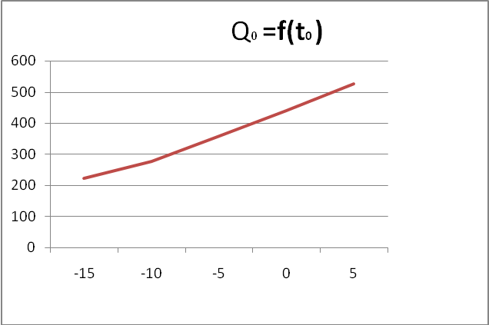

Зависимость эффективной мощности от t0:

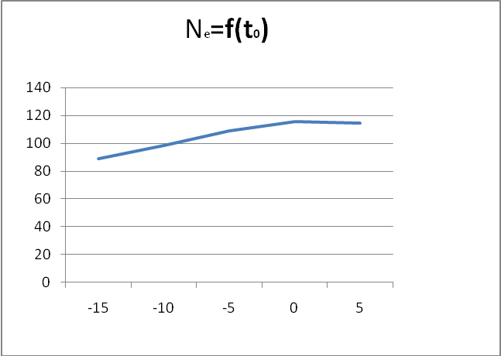

Зависимость холодильного коэффициента от t0:

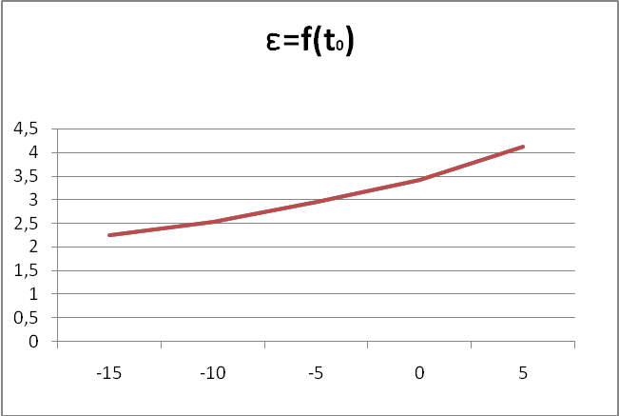

**Глава 3.**  **Оценка эффективности работы компрессора**

* 1. **Определение эксергетического К.П.Д в расчетном режиме**

Строим цикл ХМ в диаграмме e-I в соответствии с заданным расчетным режимом;

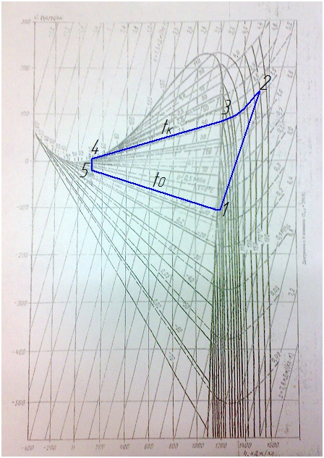

*Рис.3 Цикл ХМ в диаграмме e-I.*

Определяем эксергетические потери реального процесса сжатии, используя формулу:

Dк= Gха⋅ lад/(ηiηэдηмех)-e2-1 (15)

так как процесс сжатия адиабатный,тогда e2-1 =i2-1,тогда формулу можно упростить: Dк= Gха⋅ lад(1/(ηiηэдηмех)-1) (16)

Определяем эксергетический К.П.Д. реального процесса по формуле:

ηe=(1- Dк/ Nэл)100% (17)

Результаты расчетов сведены в таблицу 3

*Таблица №3*

*Значения эксергетического К.П.Д. с учетом потерь*

|  |  |  |  |  |  |
| --- | --- | --- | --- | --- | --- |
| t0 | Gxa | lад | Dk | Nэл | e |
| -15 | 0,213 | 320 | 32,0352 | 98,9 | 0,676085 |
| -10 | 0,261 | 285 | 34,96095 | 109,2 | 0,679845 |
| -5 | 0,335 | 250 | 39,3625 | 121,5 | 0,676029 |
| 0 | 0,41 | 215 | 41,4305 | 128,5 | 0,677584 |
| 5 | 0,48 | 180 | 40,608 | 127,6 | 0,681755 |

По полученным данным строим график:

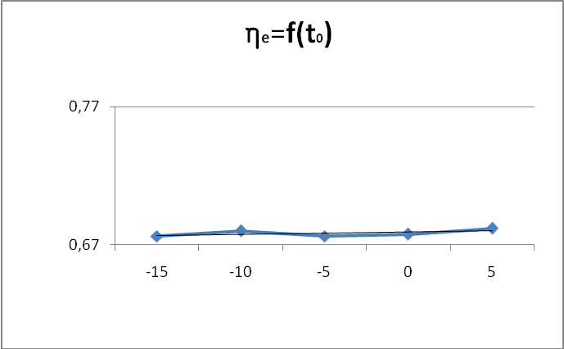

Так же теоретический эксергетический К.П.Д. можно считать по формуле:

ηe=εe  (18)

e=(To-To/с)/To (19)

Результаты расчетов сведены в таблицу 4

*Таблица №4*

|  |  |  |  |  |  |  |  |  |  |  |  |  |  |  |  |  |  |  |  |  |  |  |  |  |  |
| --- | --- | --- | --- | --- | --- | --- | --- | --- | --- | --- | --- | --- | --- | --- | --- | --- | --- | --- | --- | --- | --- | --- | --- | --- | --- |
|  | *Значения эксергетического К.П.Д. при разных температурах кипения*   |  |  |  |  | | --- | --- | --- | --- | | t0 | Т | э | e | | -15 | 258 | 0,23 | 0,521 | | -10 | 263 | 0,21 | 0,527 | | -5 | 268 | 0,19 | 0,549 | | 0 | 273 | 0,16 | 0,561 | | 5 | 278 | 0,14 | 0,594 | |

* 1. **Определение зависимости е=f()**

По полученным данным строим график:

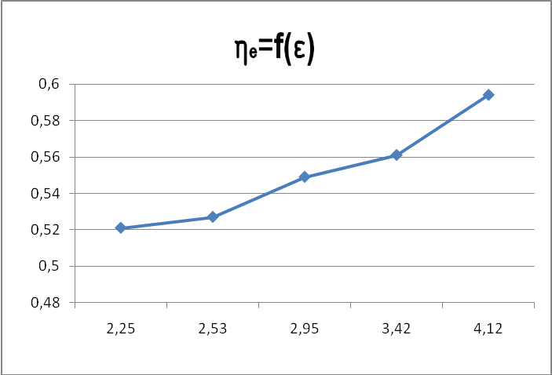

**Заключение.**  **Анализ полученных расчетных технических характеристик**

Уменьшение холодопроизводительности компрессора по мере понижения температуры и, соответственно, давления кипения связано:

- с увеличением удельного объема пара, образующегося в испарителе;

-с увеличением объемных потерь в цилиндрах компрессора (уменьшается коэффициент подачи, т.к. возрастает степень сжатия);

-с увеличением потерь в регулирующем вентиле, т.к. увеличивается доля парообразного ХА при дросселировании.

Все эти причины ведут к уменьшению массы жидкого агента, всасываемого компрессором в единицу времени, а ведь именно он, испаряясь, совершает полезную работу.

Аналогично меняется зависимость холодильного коэффициента от температуры кипения, т.к. он напрямую зависит от холодопроизводительности.

График зависимости эксергетического К.П.Д. с учетом потерь является линейным, т.к. в идеале процесс сжатия является адиабатным и приращение эксергии равно приращению энтальпии. В реальности же сжатие является политропным процессом в связи искусственным охлаждением компрессора и точка конца сжатия на графике может смещаться. График зависимости эксергетического К.П.Д. от холодильного коэффициета показывает что эффективность процесса, рассчитанная с учетом энергий различного потенциала может быть больше единицы(),а с учетом энергий одного потенциала-всегда меньше единицы(**е** ). При этом чем ближе температура кипения к температуре о/с, тем больше К.П.Д процесса.

График зависимости мощности от температуры кипения при постоянной температуре конденсации и числе оборотов имеет точку перегиба, т.к. мощность связана через холодопроизводительность с коэффициентом подачи, который в свою очередь тоже на графике зависимости от степени сжатия имеет экстремум. Это связано с тем, что при значительных степенях сжатия на подачу влияют перетечки газа через уплотнительные кольца и клапана, что приводит к уменьшению коэф. подачи, с уменьшением степени сжатия-подача растет до момента, когда на подачу начинает значительно влиять удельный объем всасываемого газа, уменьшающийся по мере увеличения температуры кипения.

**Список использованной литературы**

1. Холодильные компрессоры/ Под ред. А. В. Быкова: Справочник. - М.: Легкая и пищевая промышленность, 1981. -279 с.

2. Холодильные машины / Под общ. ред. Н. Н. Кошкина. Москва. Пищевая промышленность, 1973. - 512 с.

3. Теория и расчет поршневых компрессоров. Пластинин П. И.– М.: ВО «Агропромиздат», 1987. – 271 с.

4. Холодильные машины / Под общ. ред. И. А. Сакуна. - Л.: Машиностроение, Ленингр. отд-ние, 1985. - 512 с.

5. Тепловые и конструктивные расчеты холодильных машин / Под общ. ред. И. А. Сакуна. -Л.: Машиностроение,Ленигр.отделение,1987. - 423 с.

6. Л. М. Розенфельд. Примеры и расчеты холодильных машин и аппаратов. - Л.: Госторгиздат, 1960. – 236 с.

7. Тепловые и конструктивные расчеты холодильных машин / Под общ. ред. Н. Н. Кошкина. -Л.: Машиностроение, Ленигр. отд-ние, 1976. - 464 с.

8. Холодильные машины / Под общ. ред. Л. С. Тимофеевского. – С. – Петербург.: Политехника, 1997.-992 с.

9. Руководство по курсовому и дипломному проектированию по холодильным и компрессорным машинам / Под общ. ред. Р.М. Галиева. Москва.:Машиностроение, 1986.-263 с.